"Будівництво дерев'яного індивідуального житлового будинку,
фахверкового типу "

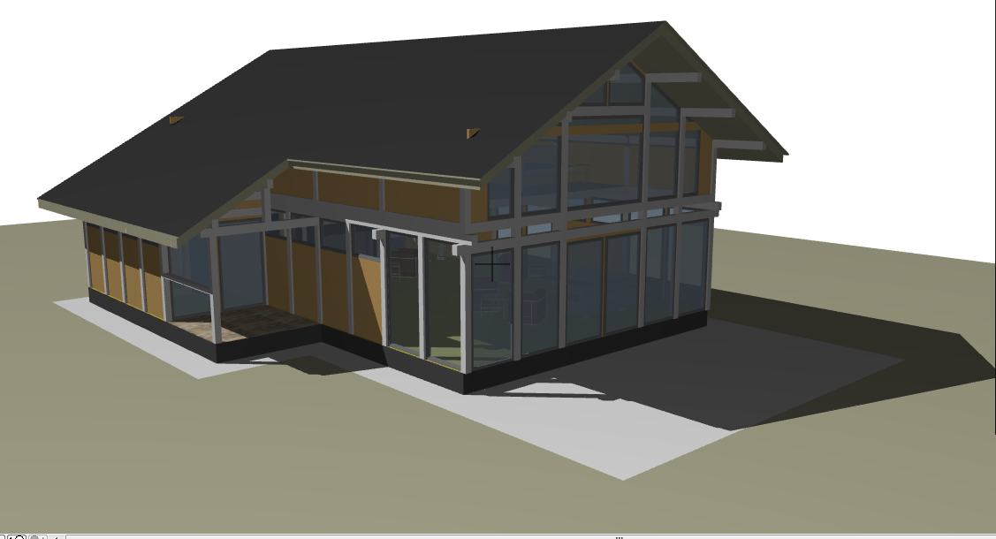

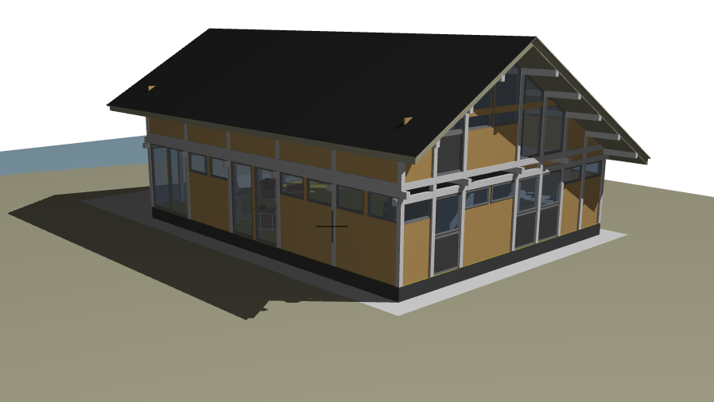

Схема каркасу

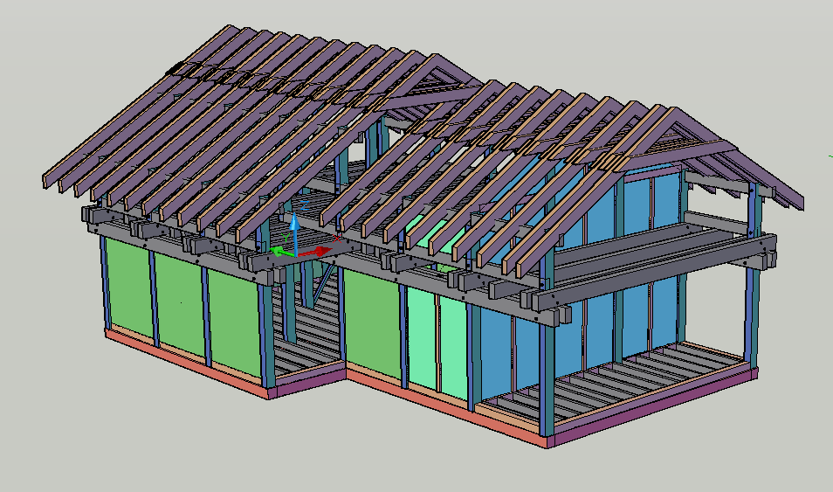

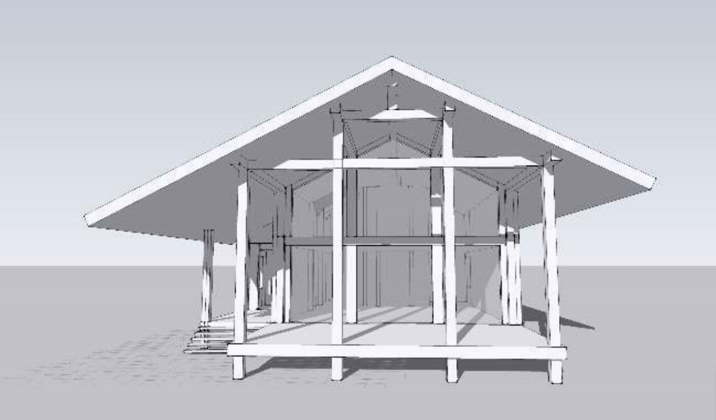

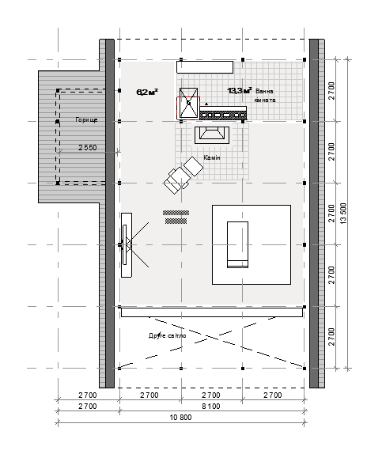

"Будівництво індивідуального житлового будинку на ділянці № 22
по вул. Садова52.м.Київ" (брус клеєний)

Фасад
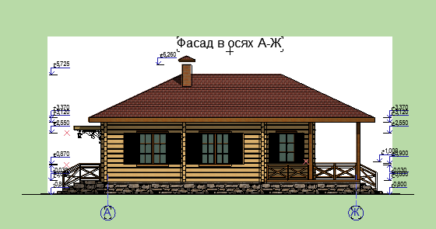

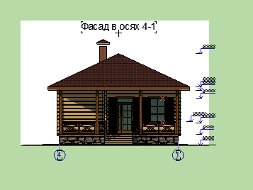

План
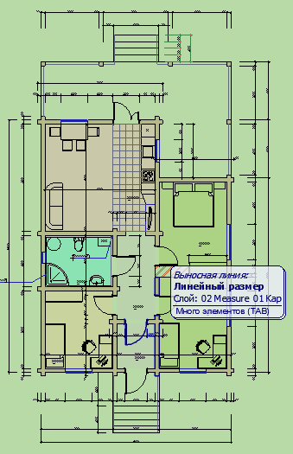

Розгортка стін
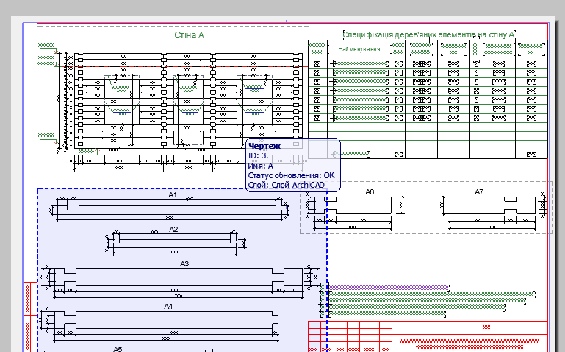

Схема розташування дер. елементів покрівлі

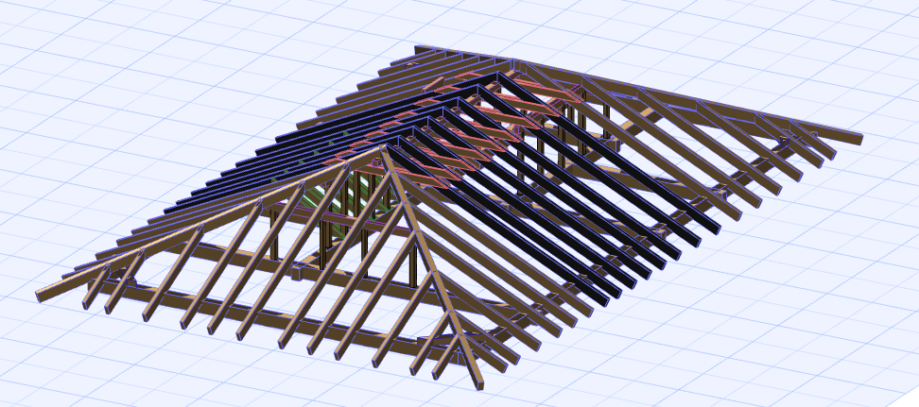

"Будівництво 25 пов. житлового будинку по
вул.Староноводницька в м.Київ "
Фасад

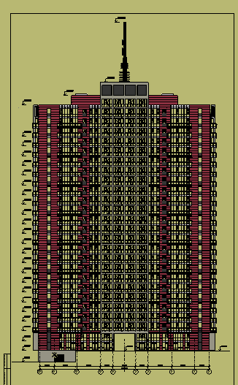

План

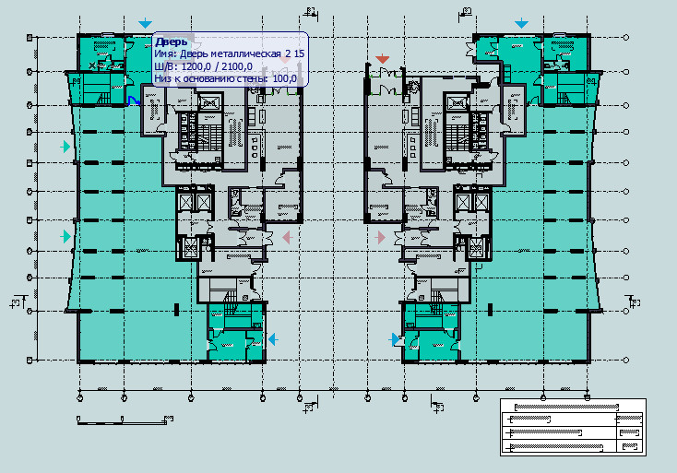

"Будівництво боулінг- центру" . Будівельників і Попудренка у Дніпровському р-ні м. Києва. З.б фундаменти, металеві колони та ферми.
План
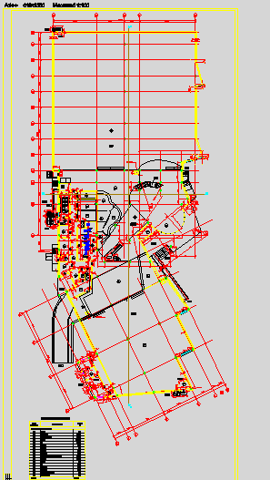

Розріз
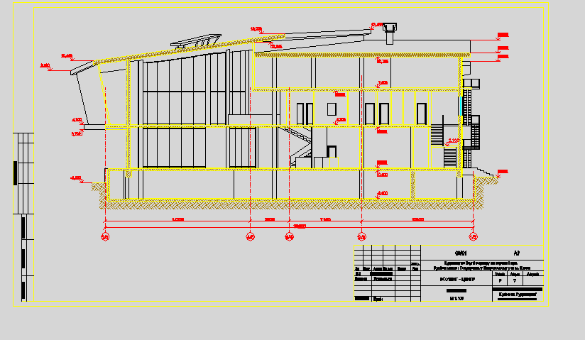

"Ашан -Здолбунівська" стадія П, збірні з.б. фундаменти та колони, покриття металеве.
Фасад
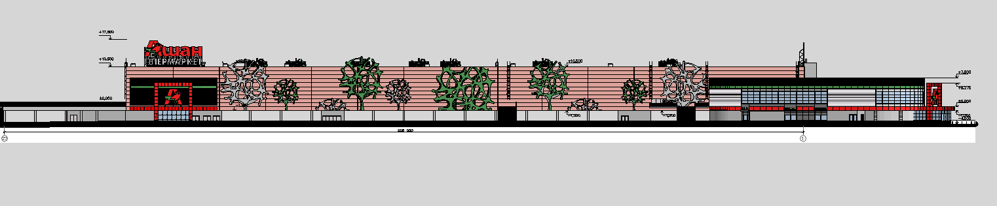
План
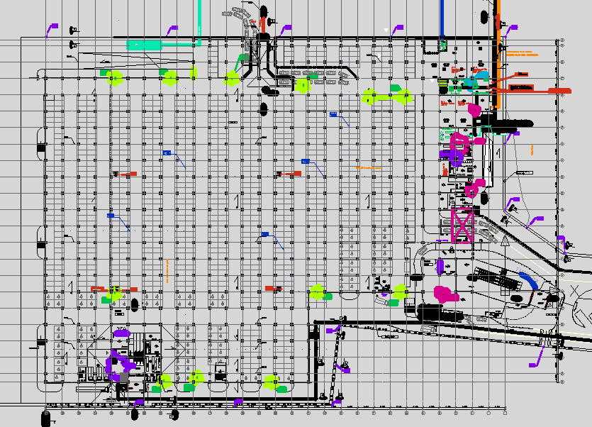

Розріз
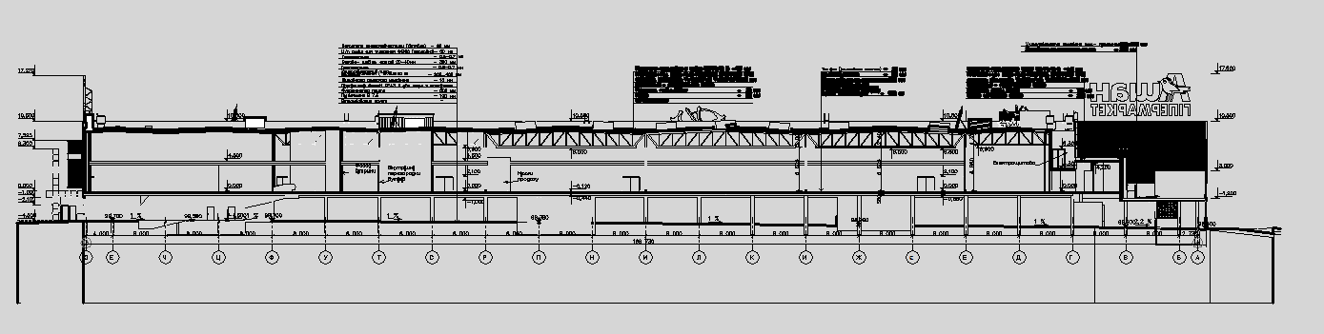

Реконструкціяакадемічного театруоперети"
по вул. Межигірській, у м. Києві. Підсилення фундаментів. Нове металеве перекриття,колони,сходи.

План
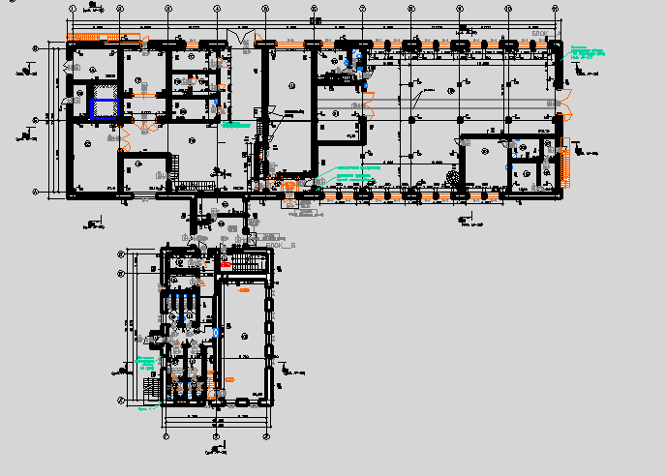

Розріз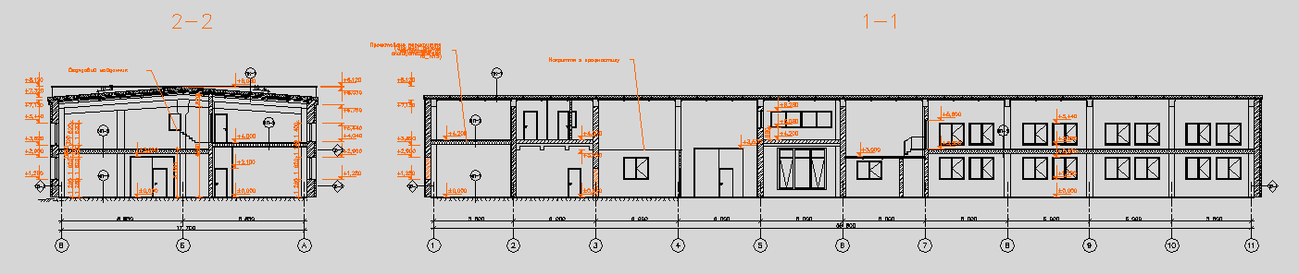

"Будівництво житлового кварталу по вул.Чорновола в м.Києві"
Схема розташування

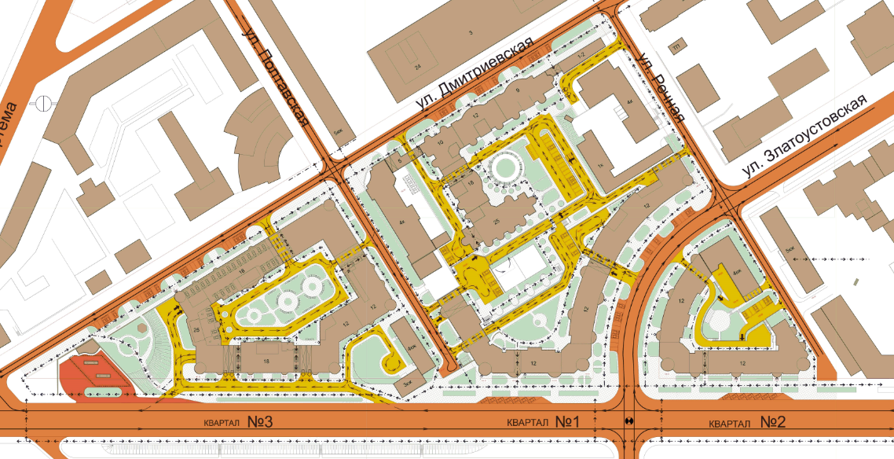

"Будівництво 20-го мікрорайону житлового масиву
Вигурівщина - Троєщина у Деснянському району м. Києва"

Генплан
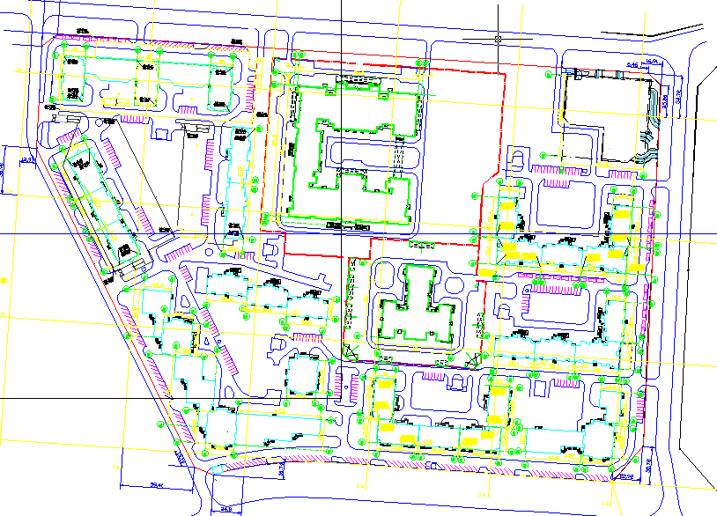

"Адміністративно-офісний комплекс з об’єктами розважального призначення, з вбудованими і прибудованими приміщеннями господарського призначення, з наземним та підземним паркінгами зі знесенням існуючих будівель на
вул. Дегтярівська, 17-19 у Шевченківському
районі м. Києва"
Будгенплан
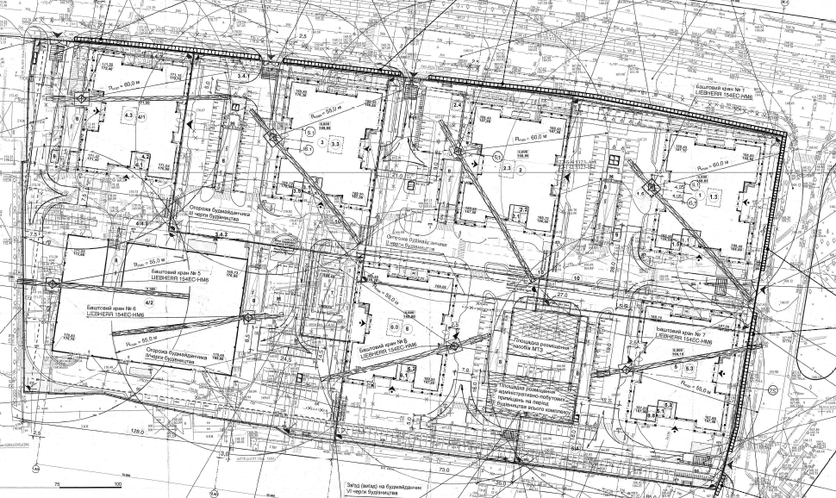

Схема типової секції

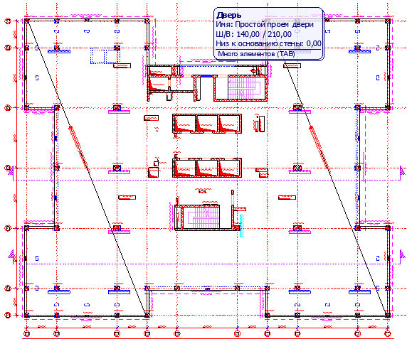

Реконструкція нежитлової будівлі літера “Б-2” під учбово-
адміністративний центр за адресою:
м. Харків, вул. Пушкінська, 79 та вул. Алчевських, 48а

